SISTEMAS DE INFORMACION DE MERCADOTECNIA

PORTAFOLIO DE EVIDENCIAS UNIDAD 2

ALUMNO: BUSTAMANTE CANSINO ESTEFANIA

LISTA DE COTEJO**: REPORTE 30%**

|  |  |  |  |  |  |  |  |  |  |  |  |
| --- | --- | --- | --- | --- | --- | --- | --- | --- | --- | --- | --- |
| **INSTITUTO TECNOLÒGICO SUPERIOR DE SAN ANDRES TUXTLA** | | | | | | ASIGNATÙRA: | | | | | |
| NOMBRE DEL DOCENTE: | | | **ING. ASAHI NEGRETE ANOTA** | | | | | | | | |
| DATOS GENERALES DEL PROCESO DE EVALUACIÓN | | | | | | | | | | | |
| NOMBRE(S) DEL ALUMNO(S): | | | | MATRICULA: | | | | | FIRMA DEL ALUMNO(S): | | |
| **PRODUCTO: REPORTE** | | **NOMBRE DEL PROYECTO :** | | | FECHA: | | | PERIODO ESCOLAR:  FEBRERO-JUNIO 2023 | | | |
| INSTRUCCIONES | | | | | | | | | | | |
| Revisar las actividades que se solicitan y marque en los apartados “SI” cuando la evidencia se cumple; en caso contrario marque “NO”. En la columna “OBSERVACIONES” indicaciones que puedan ayudar al alumno a saber cuáles son las condiciones no cumplidas, si fuese necesario. | | | | | | | | | | | |
| **VALOR DEL REACTIVO** | **CARACTERÍSTICA A CUMPLIR (REACTIVO)** | | | | | | **CUMPLE** | | | | **OBSERVACIONES** |
| **SI** | | | **NO** |
| **2%** | Presentación El trabajo cumple con los requisitos de:  **a**. Buena presentación | | | | | |  | | |  |  |
| **2%** | **b**. No tiene faltas de ortografía | | | | | |  | | |  |  |
| **5%** | **c**. Mismo Formato (letra arial 14, títulos con negritas y cuerpo documento Arial 12) | | | | | |  | | |  |  |
| **4%** | **Introducción**: La introducción da una idea clara del contenido del trabajo, motivando al lector a continuar con su lectura y revisión | | | | | |  | | |  |  |
| **5%** | **Contenido y/o Desarrollo**: Sigue una metodología y plasma la información recopilada desde el punto de vista del autor o autores | | | | | |  | | |  |  |
| **4%** | **Conclusiones:** Las conclusiones son claras y acordes con el desarrollo del tema | | | | | |  | | |  |  |
| **3%** | **Ideas originales:** Presentara ideas originales de acuerdo al tema abordado, además de que se centrara en la idea principal de tema solicitado | | | | | |  | | |  |  |
| **3%** | **Participación:** Si se realiza de forma individual deberá ante grupo tener retroalimentación si es por equipo debe reflejar la participación de c/u de sus integrantes | | | | | |  | | |  |  |
| **2%** | **Responsabilidad**: Entregó en la fecha y hora señalada. | | | | | |  | | |  |  |
| **30%** | **CALIFICACIÓN** | | | | | |  | | | | |

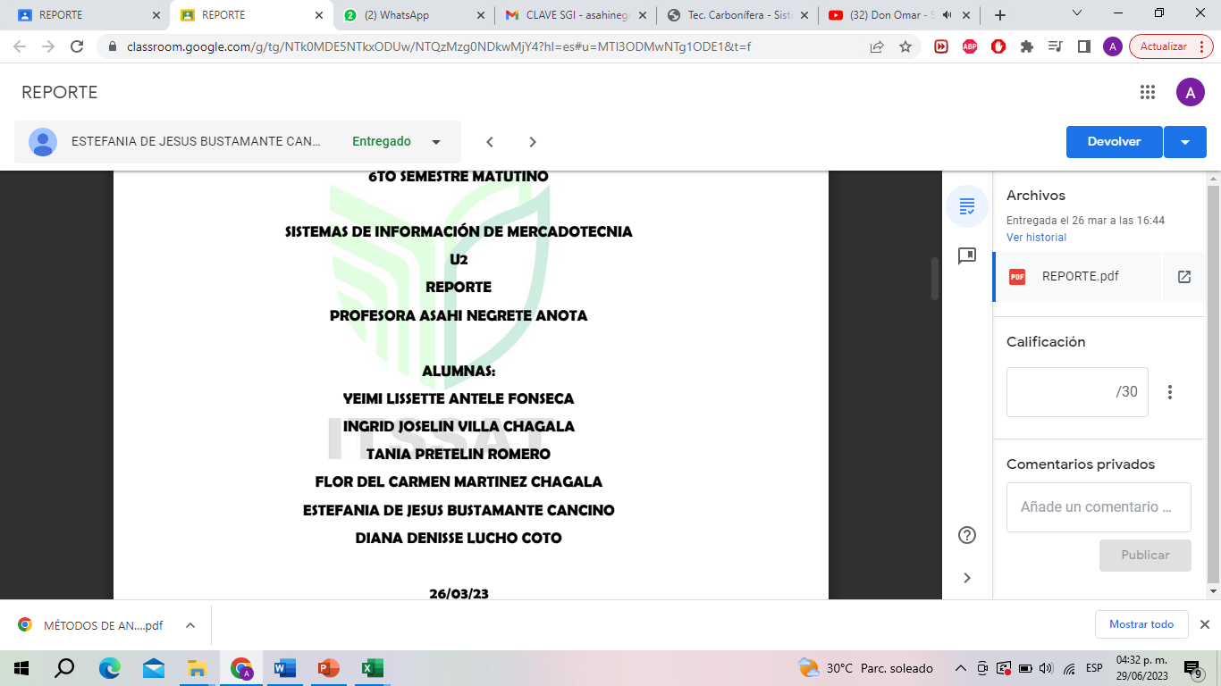

**GUIA DE OBSERVACIÓN PARA EXPOSICION 40%**

|  |  |  |  |  |  |  |  |
| --- | --- | --- | --- | --- | --- | --- | --- |
| INSTITUTO TECNOLÓGICO SUPERIOR DE SAN ANDRÉS TUXTLA | | | | NOMBRE DEL CURSO: SISTEMAS DE INFORMACIÓN DE MERCADOTECNIA. | | | |
| NOMBRE DEL DOCENTE: I.G.E. ASAHI NEGRETE ANOTA | | | | TEMA: UNIDAD II | | | |
| OBJETIVO DE LA PRÁCTICA: | | | | | | | |
| DATOS GENERALES DEL PROCESO DE EVALUACIÓN | | | | | | | |
| NOMBRE DE LOS ALUMNOS:  BUSTAMANTE CANSINO ESTEFANIA | | NO. DE CONTROL: | | | | FIRMA DEL ALUMNO: | |
| **INSTRUCCIONES DE APLICACIÓN** | | | | | | | |
| Revisar los documentos o actividades que se solicitan y marque con una X en los apartados “SI” cuando la evidencia a evaluar se cumple; en caso contrario marque “NO”. En la columna “OBSERVACIONES” ocúpela cuando tenga que hacer comentarios referentes a lo observado. | | | | | | | |
| **VALOR DEL REACTIVO** | **CARACTERÍSTICA A CUMPLIR (REACTIVO)** | | **CUMPLE** | | | | **OBSERVACIONES** |
| **SI** | | **NO** | |
| **7%** | Dominio del tema (divagaciones, claridad y uso de ejemplos) | |  | |  | |  |
| **6%** | Usar las diapositivas solo como apoyo | |  | |  | |  |
| **8%** | Orden y claridad en la exposición | |  | |  | |  |
| **3%** | Puntualidad al momento de la conexión | |  | |  | |  |
| **4%** | Material utilizado | |  | |  | |  |
| **4%** | Hace participar a sus compañeros | |  | |  | |  |
| **4%** | Volumen de voz | |  | |  | |  |
| **4%** | Manejo del tiempo | |  | |  | |  |
| ***40%*** | **CALIFICACIÓN** | | 40% | |  | |  |

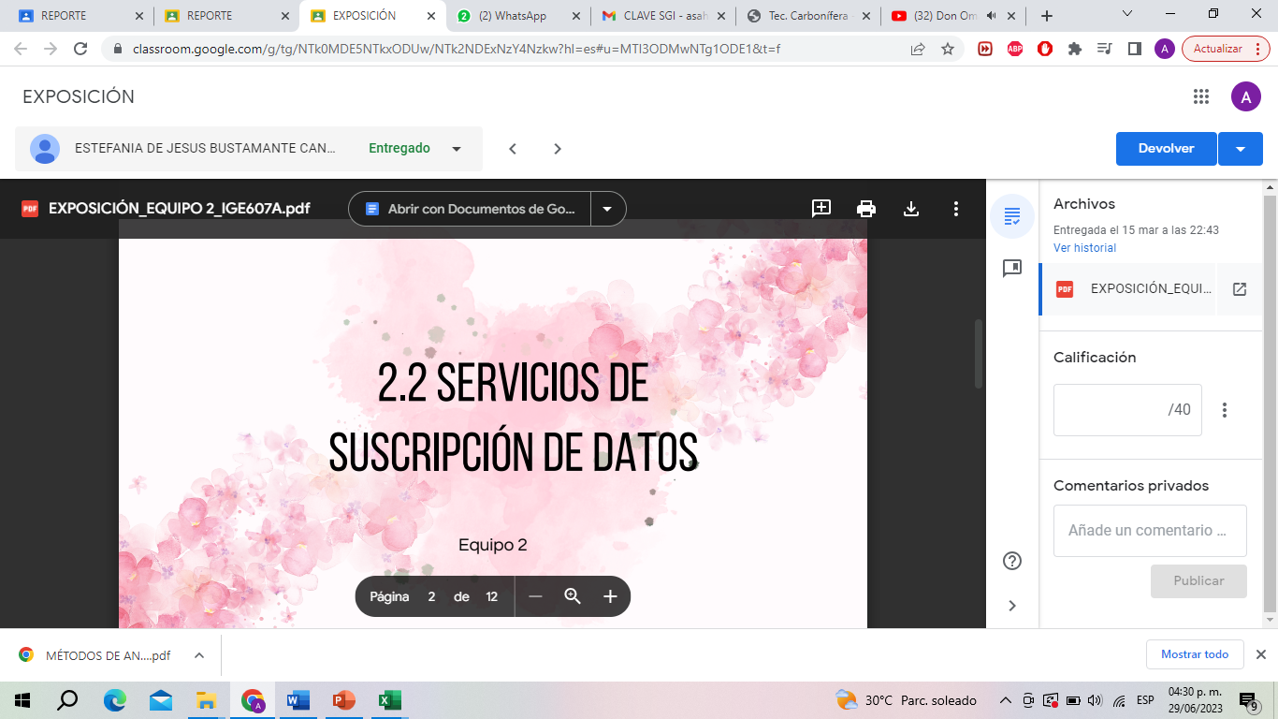

|  |  |  |  |  |  |  |  |  |  |  |  |
| --- | --- | --- | --- | --- | --- | --- | --- | --- | --- | --- | --- |
| LISTA DE COTEJO**: INVESTIGACIÓN DOCUMENTAL 30%** | | | | | | | | | | | |
| **INSTITUTO TECNOLÒGICO SUPERIOR DE SAN ANDRES TUXTLA** | | | | | | | | | | ASIGNATÙRA: SISTEMAS DE INFORMACION DE MERCADOTECNIA | |
| NOMBRE DEL DOCENTE: | | | **ING. ASAHI NEGRETE ANOTA** | | | | | | | | |
| DATOS GENERALES DEL PROCESO DE EVALUACIÓN | | | | | | | | | | | |
| NOMBRE(S) DEL ALUMNO(S): BUSTAMANTE CANSINO ESTEFANIA | | | | MATRICULA: | | | FIRMA DEL ALUMNO: | | | | |
| **PRODUCTO: INVESTIGACION DOCUMENTAL** | | **NOMBRE DEL PROYECTO :** | | | FECHA: | | | | PERIODO ESCOLAR: | | |
| INSTRUCCIONES | | | | | | | | | | | |
| Revisar las actividades que se solicitan y marque en los apartados “SI” cuando la evidencia se cumple; en caso contrario marque “NO”. En la columna “OBSERVACIONES” indicaciones que puedan ayudar al alumno a saber cuáles son las condiciones no cumplidas, si fuese necesario. | | | | | | | | | | | |
| **VALOR DEL REACTIVO** | **CARACTERÍSTICA A CUMPLIR (REACTIVO)** | | | | | **CUMPLE** | | | | | **OBSERVACIONES** |
| **SI** | | **NO** | | |
| **3%** | Presentación El trabajo cumple con los requisitos de:  **A**. No tiene faltas de ortografía | | | | |  | |  | | |  |
| **3%** | **B**. Mismo Formato (letra arial 14, títulos con negritas) | | | | |  | |  | | |  |
| **6%** | **Introducción y Objetivo**: La introducción y el objetivo dan una idea clara del contenido del trabajo, motivando al lector a continuar con su lectura y revisión | | | | |  | |  | | |  |
| **6%** | **Sustento Teórico**: Presenta un panorama general del tema a desarrollar y lo sustenta con referencias bibliográficas formales y cita correctamente a los autores. Formato IEEE | | | | |  | |  | | |  |
| **6%** | **Contenido y/o Desarrollo**: Sigue una metodología y sustenta todos los pasos que se realizaron al aplicar los conocimientos obtenidos, es analítico y bien ordenado. | | | | |  | |  | | |  |
| **3%** | **Conclusiones**: Las conclusiones son claras y acordes con el objetivo esperado. | | | | |  | |  | | |  |
| **3%** | **Responsabilidad**: Entregó la investigación en la fecha y hora señalada. | | | | |  | |  | | |  |
| **30%** | **CALIFICACIÓN** | | | | |  | | | | | |

